Майстар класс “Выраб кажуха”
Для вырабу кажуха нам спатрэбіцца: аўчына, моцныя баваўняныя ніткі, шыршаткі і шыла, нажніцы, папера і аловак для вырабу лекал.
- Рыхтуем лекала. У Ашмянскім раёне шылі ў асноўным кажухі прамога крою. Часамі сустракаліся суцэльнакроеныя ў асноўным дзіцячыя.

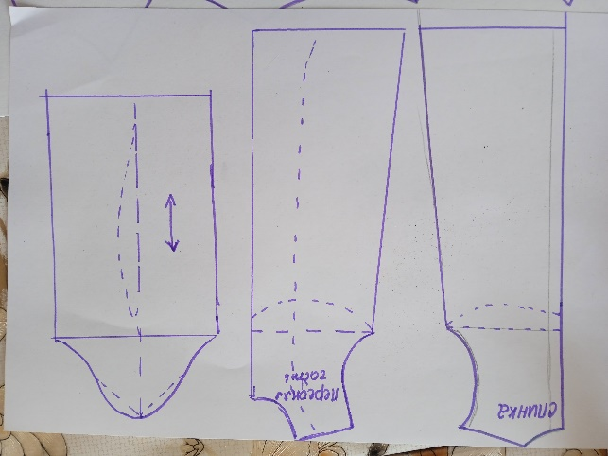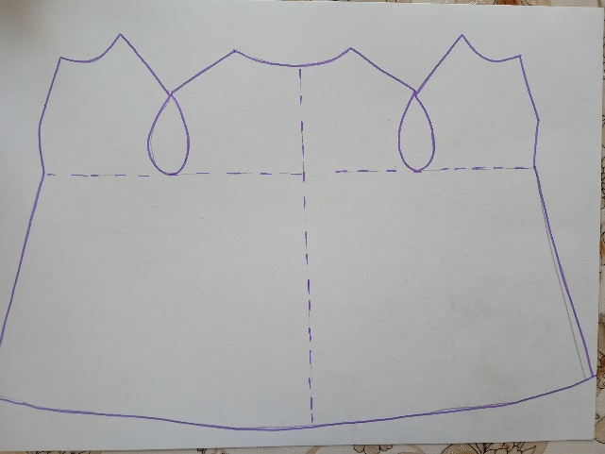

- Пераносім выкрайкі на скуру, абводзім з гладкага боку.
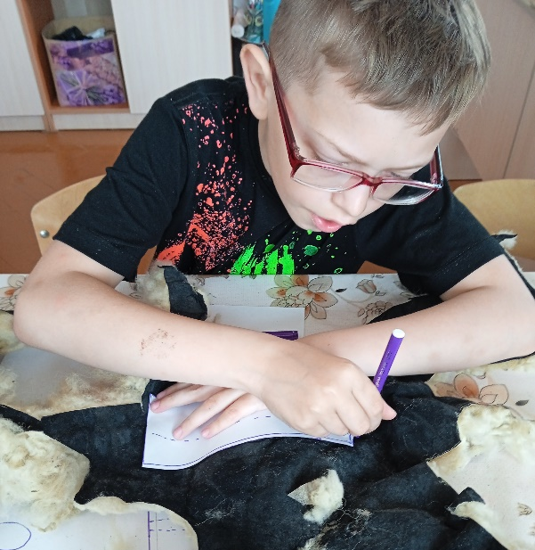
- Акуратна выразаем стараючыся не пашкодзіць ворс.
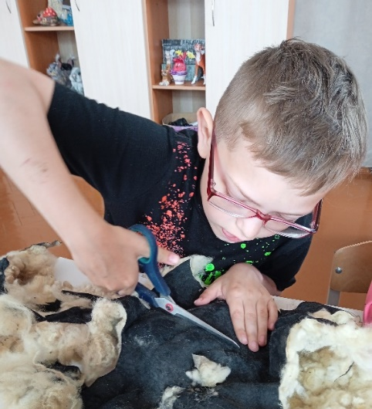
- Калі ворс у нас збіўся, альбо тырчыць у розныя бакі, трэба расчасаць яго. Для гэтага мы выкарастоўваем пухадзерку. У нас кажух будзе маленькі, таму ворс мы крыху падстрыглі.
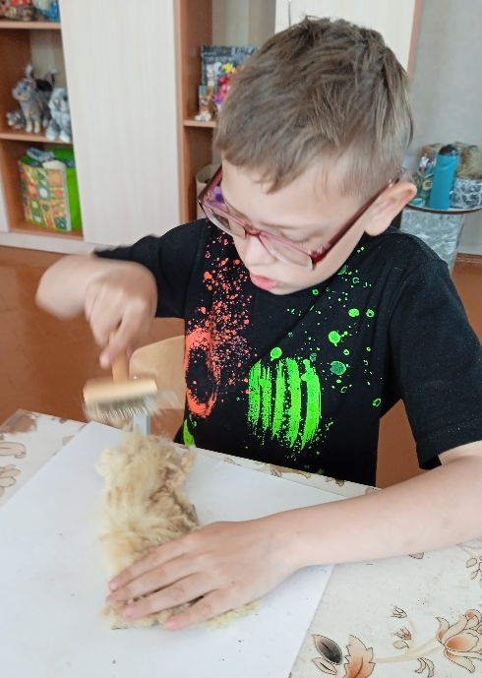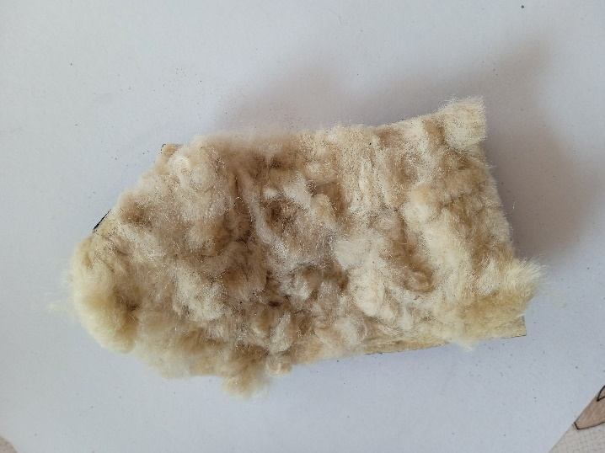
- Сшываем дэталі паміж сабой кушнерным (скарняжным) швом. Скура шыецца вельмі цяжка, таму мы выкарыстоўваем шыла. 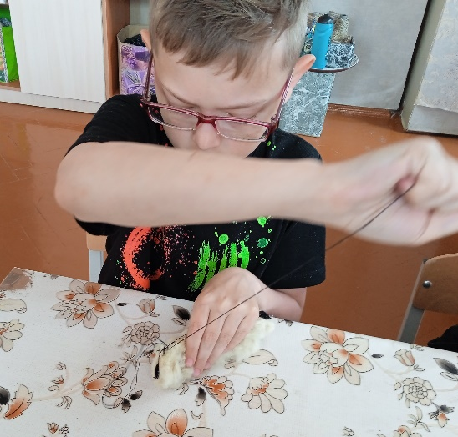 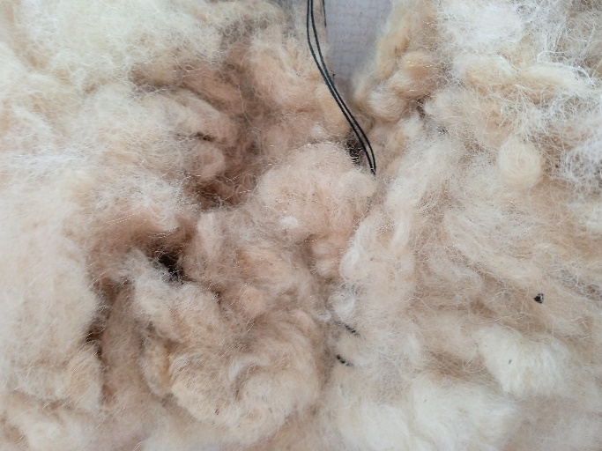
- Калі дзеталі кажуха сшыты, устаўляем рукавы.
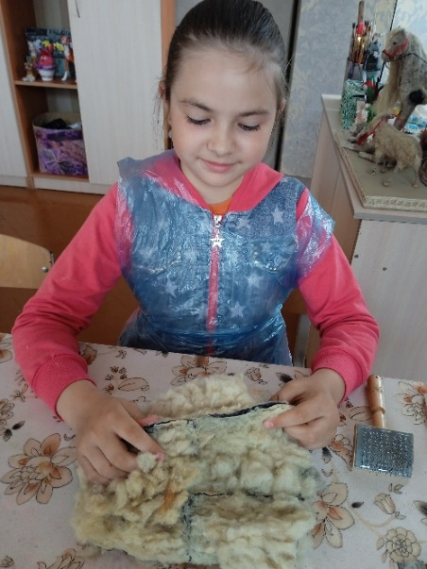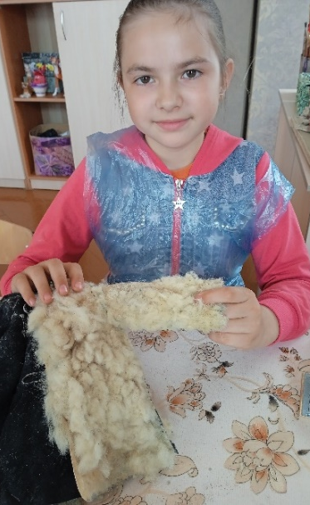
- Выварочваем кажух на асабовы бок, прышываем каўнер, завесы і гузікі са скуры.
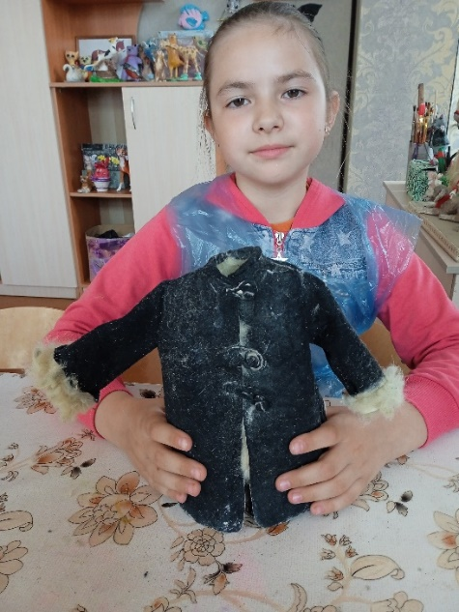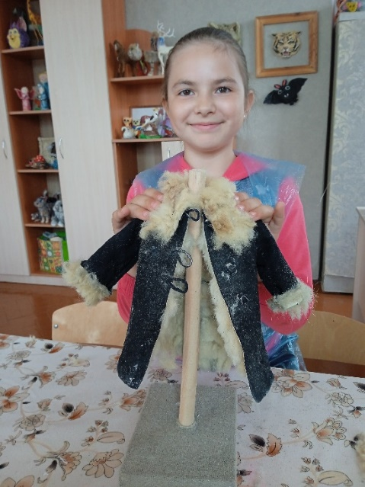
Кажух гатовы. Ён атрымаўся вельмі ўтульны і цёплы.

